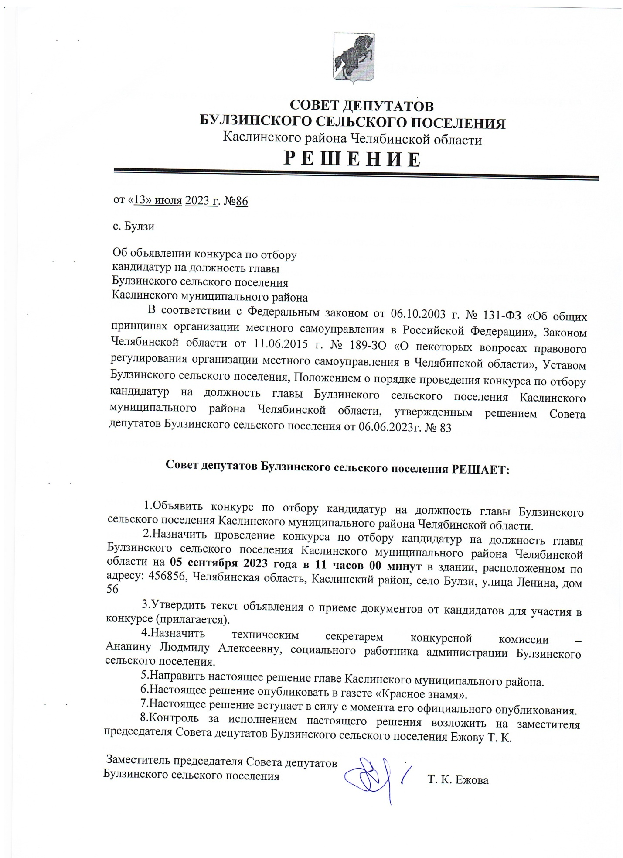

Утверждено
решением Совета депутатов Булзинского сельского поселения
от «13» июля 2023 г. № 86

Объявление о приёме документов для участия в конкурсе по отбору кандидатур на должность главы Булзинского сельского поселения

В соответствии с решением Совета депутатов Булзинского сельского поселения от 13.07.2023 г. № 86 «Об объявлении конкурса по отбору кандидатур на должность главы Булзинского сельского поселения» объявляется конкурс по отбору кандидатур на должность главы Булзинского сельского поселения (далее – конкурс).
Конкурс организует и проводит конкурсная комиссия по отбору кандидатур на должность главы Булзинского сельского поселения (далее – конкурсная комиссия) в порядке и на условиях, установленных Положением о порядке проведения конкурса по отбору кандидатур на должность главы Булзинского сельского поселения, утверждённым решением Советом депутатов Булзинского сельского поселения от 06.06.2023 г. № 83 (далее – Положение), для выявления граждан Российской Федерации из числа зарегистрированных конкурсной комиссией кандидатов, которые по своим профессиональным качествам наиболее подготовлены для замещения должности главы Булзинского сельского поселения, с целью последующего представления указанных кандидатов Совету депутатов Булзинского сельского поселения для проведения голосования по кандидатурам на должность главы Булзинского сельского поселения.
Конкурс проводится «05» сентября 2023г. года в 11 часов 00 минут в здании администрации Булзинского сельского поселения по адресу: 456846, Челябинская область, с.Булзи, ул. Ленина , д. 56 тел. 83514932571.
Заявление о допуске к участию в конкурсе и иные документы для участия в конкурсе принимаются техническим секретарём конкурсной комиссии в период с «17» июля 2023г. по «30» июля 2023 г. включительно, в рабочие дни с 09 часов 00 минут до 13 часов 00 минут, в выходные дни с 10 часов 00 минут до 12 часов 00 минут по адресу: 456846, Челябинская область, с. Булзи, ул. Ленина, д. 56 , тел. 83514932571.
Дополнительную информацию о конкурсе и условиях его проведения можно получить по адресу: 456846, Челябинская область, с. Булзи, ул. Ленина, д.56, а также на официальном сайте Булзинского сельского поселения в информационно-телекоммуникационной сети «Интернет» в разделе «Конкурс по отбору кандидатур на должность главы Булзинского сельского поселения.
Право на участие в конкурсе имеют граждане Российской Федерации, достигшие возраста 21 год и не имеющие в соответствии с Федеральным законом от 12.06.2002 №67-ФЗ «Об основных гарантиях избирательных прав и права на участие в референдуме граждан Российской Федерации» ограничений пассивного избирательного права для избрания выборным должностным лицом местного самоуправления на день проведения конкурса.
Для кандидата на должность главы Булзинского сельского поселения, в целях осуществления главой Булзинского сельского поселения полномочий по решению вопросов местного значения, является предпочтительным наличие профессионального образования, а также профессиональных знаний и навыков в соответствии с пунктом 26 Положения.
О выдвижении кандидата уведомляется конкурсная комиссия
Конкурсная комиссия считается уведомленной о выдвижении кандидата, а кандидат считается выдвинутым со дня поступления в конкурсную комиссию полного комплекта документов. Кандидат представляет техническому секретарю в срок, установленный решением об объявлении конкурса, единовременно и в полном объёме следующий комплект документов:
1) личное заявление о допуске к участию в конкурсе в письменной форме с приложением описи представляемых документов, с обязательством в случае избрания сложить с себя полномочия, несовместимые со статусом выборного должностного лица местного самоуправления (приложение 2 к Положению).
В заявлении указываются: фамилия, имя, отчество, гражданство, дата и место рождения, адрес места жительства, контактный телефон, адрес электронной почты, серия, номер и дата выдачи паспорта или документа, заменяющего паспорт гражданина Российской Федерации, наименование или код органа, выдавшего паспорт или документ, заменяющий паспорт гражданина Российской Федерации, сведения о профессиональном образовании, профессиональной переподготовке, повышении квалификации (при наличии) с указанием организации, осуществляющей образовательную деятельность, года её окончания и реквизитов документа об образовании и о квалификации, сведения об учёной степени, учёном звании, наградах и званиях, основное место работы или службы, занимаемая должность (в случае отсутствия основного места работы или службы – род занятий).
Если кандидат является депутатом и осуществляет свои полномочия на непостоянной основе, в заявлении должны быть указаны данные сведения и наименование соответствующего законодательного (представительного) органа.
Если у кандидата имелась или имеется судимость, в заявлении указываются сведения о судимости кандидата, а если судимость снята или погашена, – также сведения о дате снятия или погашения судимости;
2) копию всех листов паспорта или документа, заменяющего паспорт гражданина Российской Федерации; копии документов, подтверждающих указанные в заявлении сведения о профессиональном образовании; об основном месте работы или службы, о занимаемой должности (роде занятий), в том числе копии листов трудовой книжки (вкладыша к трудовой книжке) (при её наличии) и (или) копии документа, содержащего сведения о трудовой деятельности и трудовом стаже (при его наличии), подтверждающих последнее место работы и занимаемую должность; копию документа, подтверждающего деятельность в качестве индивидуального предпринимателя, являющегося работодателем (при наличии опыта такой деятельности).
Если кандидат менял фамилию, или имя, или отчество также представляются копии соответствующих документов.
Оригиналы документов, указанных в настоящем подпункте, представляются для их заверения лицом, принимающим заявление;
3) справку о наличии (отсутствии) судимости и (или) факта уголовного преследования либо о прекращении уголовного преследования, либо документ, подтверждающий факт обращения кандидата в уполномоченный орган для выдачи такой справки (расписка о приёме заявления или уведомление о приёме заявления – в случае подачи заявления в электронной форме).
Справка о наличии (отсутствии) судимости и (или) факта уголовного преследования либо о прекращении уголовного преследования должна быть представлена не позднее чем за один день до даты проведения предварительного заседания конкурсной комиссии;
4) собственноручно заполненную и подписанную анкету по форме, утверждённой распоряжением Правительства Российской Федерации от 26.05.2005 № 667-р, три фотографии любой цветности (4x6);
5) письменное согласие на обработку персональных данных (приложение 3 к Положению); согласие на обработку персональных данных, разрешённых субъектом персональных данных для распространения (приложение 4 к Положению).
По желанию кандидата могут быть дополнительно представлены иные сведения.
В ходе проведения конкурса конкурсная комиссия оценивает зарегистрированных кандидатов на основании представленных ими документов об образовании, сведений об осуществлении трудовой (служебной) деятельности), а также тестирования, выступления по вопросам, связанным с исполнением полномочий главы Булзинского сельского поселения.
Конкурсная комиссия оценивает уровень профессионального образования, профессиональных знаний и навыков зарегистрированных кандидатов, указанных в пункте 26 Положения.
Тестирование проводится с целью оценки профессиональных знаний зарегистрированных кандидатов, указанных в пункте 26 Положения.
Для проведения тестирования конкурсной комиссией утверждается тестовое задание, содержащее 30 вопросов с четырьмя вариантами ответов на каждый из вопросов. Правильный вариант ответа на вопрос может быть только один. Правильные ответы отмечаются зарегистрированными кандидатами непосредственно в тексте тестового задания путём выделения одного правильного, по их мнению, варианта ответа на каждый вопрос.
Ответ зарегистрированного кандидата на вопрос тестового задания признаётся неправильным в случаях:
если выделен неправильный вариант ответа;
если выделено два и более варианта ответов;
если не выделен ни один из вариантов ответа;
если в ответ внесено исправление с нарушением порядка, указанного в пункте 35 Положения.
Каждая страница тестового задания подписывается зарегистрированным кандидатом, указываются его фамилия, имя, отчество, дата выполнения задания.
Тестирование проводится в помещении, определяемым конкурсной комиссией. Зарегистрированным кандидатам необходимо дать правильные ответы на максимальное количество вопросов за 30 минут.
Во время тестирования не допускается использование зарегистрированными кандидатами каких-либо источников информации (электронные справочные системы, печатные издания и т.п.), аудио, видео, фототехники, средств мобильной связи, планшетов, электронных книг, ноутбуков и иной электронной техники, а также разговоры с другими зарегистрированными кандидатами. Во время выполнения тестового задания также не допускаются разговоры и иные формы общения зарегистрированных кандидатов с другими зарегистрированными кандидатами. Зарегистрированный кандидат, использующий во время выполнения тестового задания указанные источники информации и технические средства, по решению конкурсной комиссии удаляется из помещения для проведения тестирования, по результатам выполнения тестового задания ему выставляется ноль баллов.
В случае, если в ходе выполнения тестового задания, зарегистрированный кандидат изменил мнение о том, какой из вариантов ответа является правильным, или понял, что допустил техническую ошибку (отметил не тот ответ, который хотел) и хочет её устранить, допускается внесение исправления в ответ на конкретный вопрос (или ответы, если подобных ответов несколько) тестового задания, путём выделения другого, правильного, по мнению зарегистрированного кандидата, варианта ответа. Внесение таких исправлений в обязательном порядке должно оговариваться зарегистрированным кандидатом путём внесения соответствующей записи в тестовое задание в следующем порядке: вариант ответа, отмеченный ранее, полностью зачёркивается (вместе с текстом ответа, двумя перекрёстными линиями по диагонали), а возле варианта ответа, который выбран взамен указанного ранее, вносится запись в формате «Испр. верить, личная подпись».
Результаты выполненного зарегистрированного кандидатами тестового задания оцениваются конкурсной комиссией по балльной системе, от ноля до шести баллов включительно. Результаты тестирования вносятся в оценочный лист зарегистрированного кандидата с учётом критериев, предусмотренных пунктом 35 Положения, по форме согласно приложению 6 к Положению.
По окончании тестирования конкурсной комиссией объявляется перерыв, продолжительность которого определяется председателем конкурсной комиссии.
По завершении перерыва каждому зарегистрированному кандидату предоставляется время (до пятнадцати минут) для выступления, включающего в себя краткое изложение его видения работы главы Булзинского сельского поселения, основных характеристик Булзинского сельского поселения (границы, состав территории, демография, бюджет Булзинского сельского поселения, прогноз социально-экономического развития Булзинского сельского поселения на текущий год и плановый период), направлений развития Булзинского сельского поселения, анализ актуальных проблем развития Булзинского сельского поселения за предшествующий трёхлетний период, учитывающий социально-экономические показатели Булзинского сельского поселения, вопросы местного значения муниципального образования, а также предложения по совершенствованию деятельности органов местного самоуправления Булзинского сельского поселения, соответствующие их полномочиям по решению вопросов местного значения.
Выступления зарегистрированных кандидатов проводятся пофамильно в алфавитном порядке в присутствии членов конкурсной комиссии и технического секретаря. Выступление зарегистрированного кандидата проводится в отсутствие других зарегистрированных кандидатов.
В случае отказа зарегистрированного кандидата от выступления баллы не присваиваются.
После выступления зарегистрированного кандидата члены конкурсной комиссии вправе задавать ему вопросы по выступлению.
Члены конкурсной комиссии оценивают грамотность речи, чёткость и логичность изложения информации в выступлении зарегистрированного кандидата, содержание и достоверность основных характеристик Булзинского сельского поселения, направлений развития Булзинского сельского поселения, наличие анализа актуальных проблем развития Булзинского сельского поселения за предшествующий трёхлетний период, учитывающего социально-экономические показатели Булзинского сельского поселения, вопросы местного значения муниципального образования, соответствие основной части выступления установленной продолжительности, а также полноту, чёткость и логичность ответов зарегистрированного кандидата по существу заданных членами конкурсной комиссии вопросов по выступлению, по балльной системе от ноля до семи баллов включительно.
Результат оценки выступления зарегистрированного кандидата каждый член конкурсной комиссии оценивает самостоятельно и вносит в оценочный лист члена конкурсной комиссии на зарегистрированного кандидата с учётом критериев, предусмотренных пунктом 36 Положения, по форме согласно приложению 5 к Положению. Окончательный результат оценки выступления зарегистрированного кандидата определяется путём сложения всех оценок членов конкурсной комиссии, выставленных зарегистрированному кандидату за выступление, и последующего деления полученной суммы оценок на число членов конкурсной комиссии (среднее арифметическое) по формуле:

x^{i}=$\frac{\sum{x}}{n}$ ,
где x^{i}– итоговая оценка зарегистрированного кандидата по результатам выступления;
$\sum{x}$ –сумма всех оценок членов конкурсной комиссии, выставленных зарегистрированному кандидату за выступление;
n – число членов конкурсной комиссии, заполнивших оценочный лист члена конкурсной комиссии на зарегистрированного кандидата.
Результат итоговой оценки заносится в оценочный лист зарегистрированного кандидата по форме согласно приложению 6 к Положению.
Члены конкурсной комиссии оценивают уровень профессионального образования зарегистрированных кандидатов по результатам рассмотрения представленных ими документов об образовании по балльной системе с учётом критериев, предусмотренных пунктом 37 Положения.
В случае отсутствия у зарегистрированного кандидата профессионального образования баллы не присваиваются.
Результаты оценки уровня профессионального образования зарегистрированных кандидатов вносятся в оценочный лист зарегистрированного кандидата с учётом только одного, более высокого имеющегося у зарегистрированного кандидата уровня профессионального образования, по форме согласно приложению 6 к Положению.
Члены конкурсной комиссии оценивают профессиональные навыки зарегистрированных кандидатов, указанные в пункте 26 Положения, по результатам рассмотрения представленных зарегистрированными кандидатами сведений об осуществлении трудовой (служебной) деятельности, по балльной системе, от одного до трёх баллов включительно с учётом критериев, предусмотренных пунктом 38 Положения.
В случае отсутствия у зарегистрированного кандидата профессиональных навыков, указанных в пункте 26 Положения, баллы не присваиваются.
Результаты оценки навыков управленческой деятельности зарегистрированных кандидатов вносятся в оценочный лист зарегистрированного кандидата по форме согласно приложению 6 к Положению.
Максимальное количество баллов, которое по итогам конкурса может получить каждый зарегистрированный кандидат, равно 20 баллам.
Зарегистрированный кандидат, набравший по итогам конкурса 10 и менее баллов, по решению конкурсной комиссии, не может быть признан победителем конкурса.
Победителями конкурса признаются не менее двух зарегистрированных кандидатов, набравших по итогам конкурса максимальное количество баллов.
В случае, если по итогам конкурса только один зарегистрированный кандидат наберёт максимальное количество баллов или ни один из зарегистрированных кандидатов не наберёт максимальное количество баллов, по решению конкурсной комиссии, победителями конкурса могут быть признаны зарегистрированные кандидаты, набравшие наибольшее количество баллов по отношению к другим зарегистрированным кандидатам, но не менее 11 баллов.

Расходы, связанные с участием в конкурсе (проезд к месту проведения конкурса и обратно, наём жилого помещения, проживание, иные расходы), осуществляются кандидатами, зарегистрированными кандидатами за счёт собственных средств.

